37207 250,0 10 Attika-Anschlussprofil für Wärmedämmung 7 mm Hart-PVC

Protektorwerk Florenz Maisch

Eigenschaften

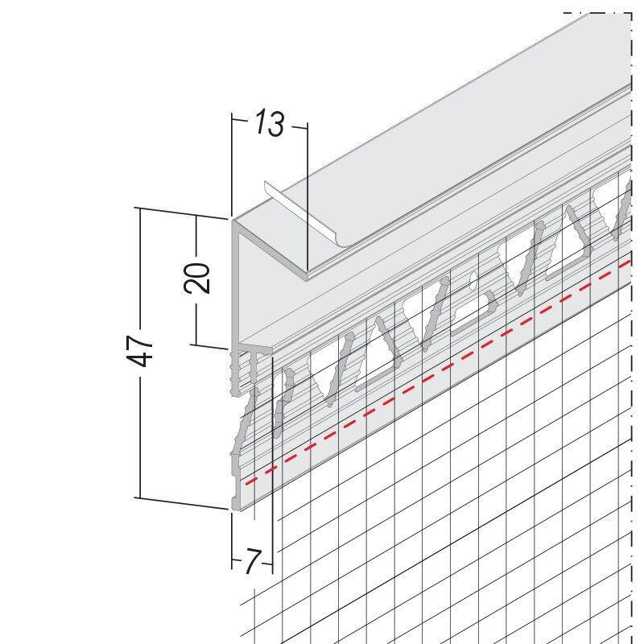

GTIN:

4009230885018

HAN:

119452

Farbton

weiß

Profilart

Anschlussprofil

Werkstoff

Polyvinylchlorid (PVC-U)

Breite (mm)

13,00

Höhe (mm)

67,00

Länge (mm)

2.500,00